**3D LED Cube**

*Съдържание*

1. **Описание на проекта**
2. **Блокова схема**
3. **Електрическа схема**
4. **Списък съставни части**
5. **Сорс код – описание на функционалността**
6. **Заключение**

**Описание на проекта**

Нашият проект кара ЛЕД диоди да светят в резултат от подаван ток през резистори спрямо сорс кода.

**Блокова схема**

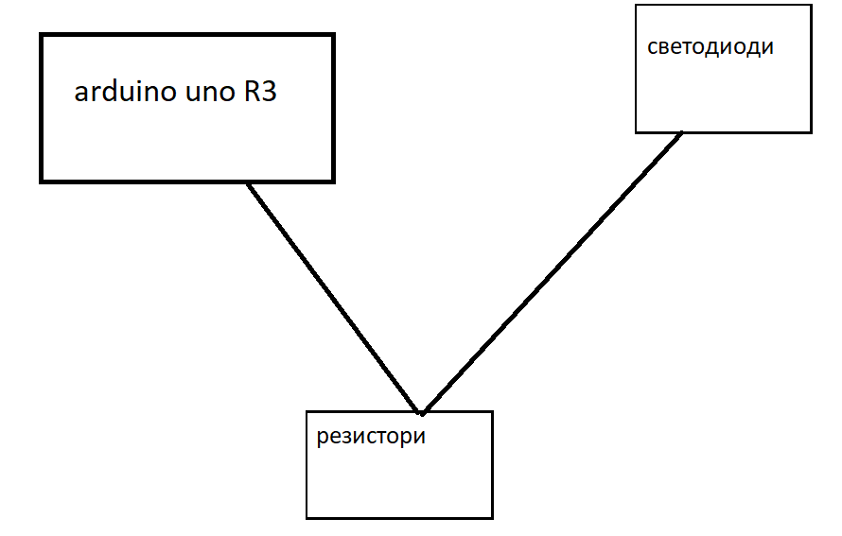

**Електрическа схема**

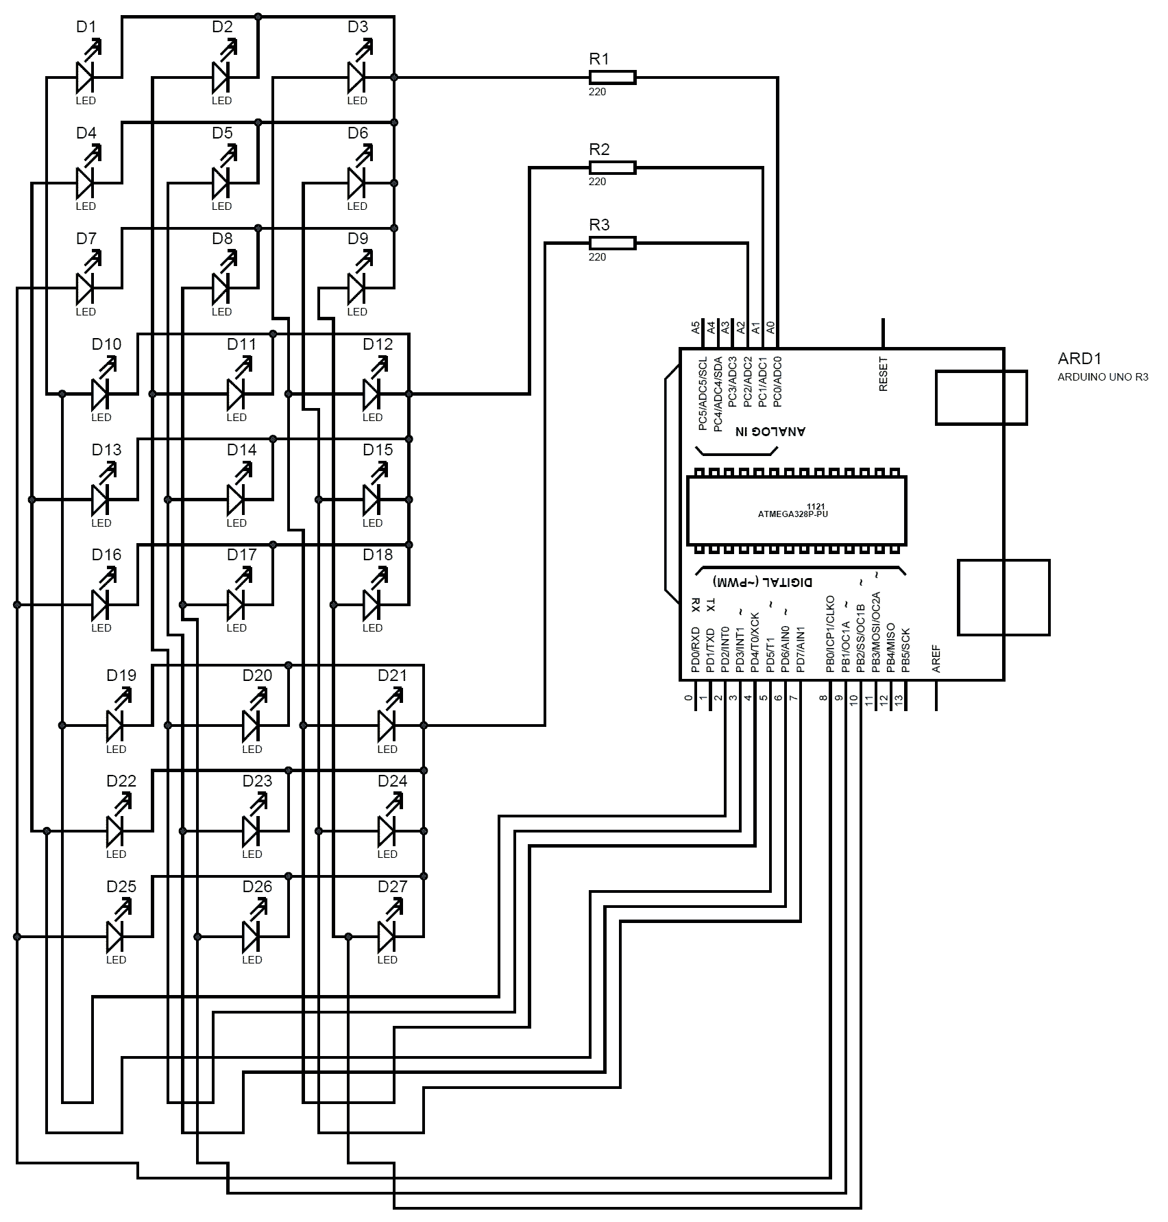

Списък съставни части

9-резистори

1-arduino uno R3

27-led светлини

**Сорс код – описание на функционалността**

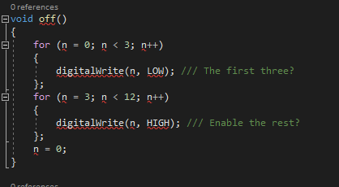

**Заключение**

Линк към симулацията: <https://www.tinkercad.com/things/3agBUpSmKpi>

Линк към github: